Министерство высшего образования и науки Российской Федерации
Федеральное государственное автономное образовательное учреждение высшего образования
«Пермский национальный исследовательский политехнический университет» (ПНИПУ)
Электротехнический факультет
Кафедра «Информационные технологии и автоматизированные системы»

ОТЧЁТ
Дискретная математика
«Определение компонент связности графа»

Выполнил
Студент группы РИС-22-2б
Прядеин И.А.
Проверил доцент кафедры
ИТАС
Рустамханова Г. И.

Пермь 2024

Постановка задачи:
Дана матрица смежности неориентированного графа, состоящего из 10 вершин.
Определить компоненты связности графа.

Алгоритм работы:
Считывание файла (рис. 1) реализовано с помощью функции “fromfile” из библиотеки “numpy”, результат считывания которой присваивается переменной “matrix”, хранящей исходную матрицу.
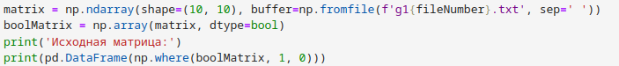
Рис.1 – Считывание матрицы из файла
Следующим шагом рассчитывается матрица достижимости (рис.2) используя формулу, показанную на (рис. 3).
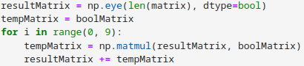
Рис. 2 – Вычисление матрицы достижимости
Рис. 3 – Формула вычисления матрицы достижимости
Далее определяются компоненты связности графа (рис. 4).
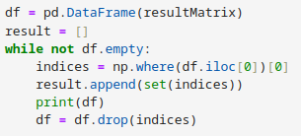
Рис. 4 – Определение компонент связности

Результат тестирования:
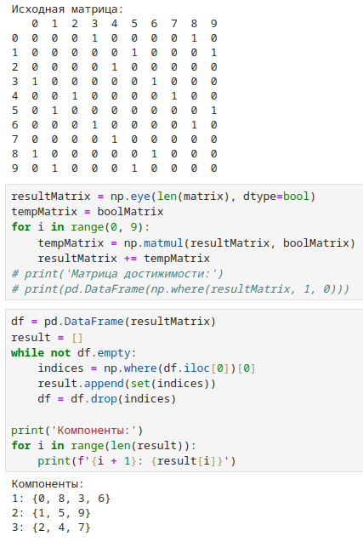
Рис. 5 – Файл “g11”

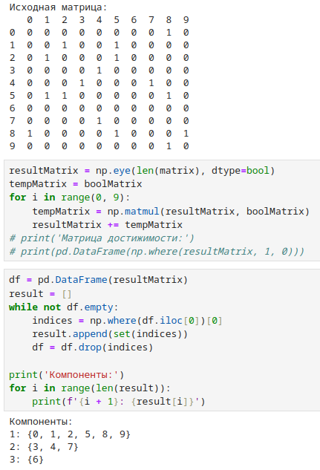
Рис. 6 – Файл “g12”

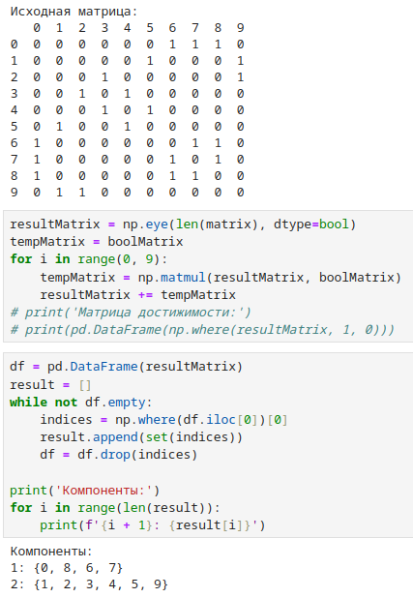
Рис. 7 – Файл “g13”

Исходный код:
import numpy as np
import pandas as pd
def IntInput(message):
number = None
while number is None:
try:
number = int(input(message))
except ValueError:
print('Некорректное число!')
return number

fileNumber = IntInput('Номер файла: ')
matrix = np.ndarray(shape=(10, 10), buffer=np.fromfile(f'g1{fileNumber}.txt', sep=' '))
boolMatrix = np.array(matrix, dtype=bool)
print('Исходная матрица:')
print(pd.DataFrame(np.where(boolMatrix, 1, 0)))
resultMatrix = np.eye(len(matrix), dtype=bool)
tempMatrix = boolMatrix
for i in range(0, 9):
tempMatrix = np.matmul(resultMatrix, boolMatrix)
resultMatrix += tempMatrix
# print('Матрица достижимости:')
# print(pd.DataFrame(np.where(resultMatrix, 1, 0)))
df = pd.DataFrame(resultMatrix)
result = []
while not df.empty:
indices = np.where(df.iloc[0])[0]
result.append(set(indices))
df = df.drop(indices)

print('Компоненты:')
for i in range(len(result)):
print(f'{i + 1}: {result[i]}')

